MERCURE OTWIERA NOWY HOTEL W ORADEI
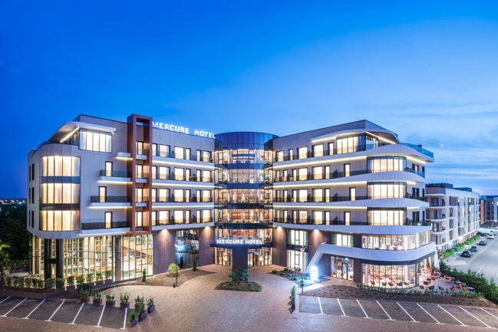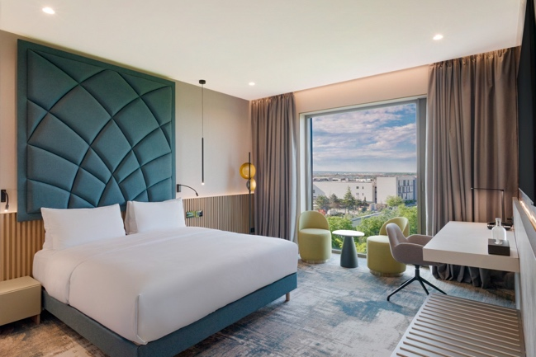
WARSZAWA, 5 SIERPNIA 2026 - Mercure Hotels & Resorts ogłasza otwarcie Mercure Oradea w Rumunii. Oradea, położona tuż przy granicy z Węgrami, jest jednym z najlepiej zachowanych miast secesyjnych w Europie i coraz częściej pojawia się na listach najciekawszych kierunków na city break w regionie. Nowy obiekt dołącza do portfolio 26 hoteli Accor w Rumunii, która należy do najszybciej rozwijających się rynków Accor w Europie Środkowo-Wschodniej.

Dzięki dogodnym połączeniom drogowym i lotniczym Oradea umacnia swoją pozycję jako atrakcyjny kierunek w Europie Środkowej, przyciągając coraz więcej podróżnych, również z Polski. Bezpośrednie połączenia lotnicze z Warszawy sprawiają, że miasto jest łatwo dostępne zarówno na weekendowy city break, jak i dłuższy pobyt.

Nowoczesny hotel z 90 pokojami w sercu miasta
Obiekt oferuje 90 eleganckich pokoi i apartamentów, w tym kategorie Classic oraz Privilege, których wystrój czerpie z lokalnej tożsamości i historii miasta. Wybrane apartamenty dysponują przestronnymi tarasami z prywatnymi wannami z hydromasażem na świeżym powietrzu. Każdy pokój został wyposażony w szybkie Wi-Fi, system Chromecast, minibar, klimatyzację oraz inteligentne sterowanie funkcjami pokoju. Do dyspozycji gości pozostają również podziemny i zewnętrzny parking ze stacjami ładowania pojazdów elektrycznych oraz zaplecze konferencyjne obejmujące cztery sale z dostępem do światła dziennego i zaawansowanych technologii.

Mistrzowska architektura i gastronomia pod patronatem Master Chefa
Jednym z najważniejszych wyróżników Mercure Oradea jest oferta gastronomiczna tworzona pod kierunkiem Certified Master Chefa Henrika Seboka, jednego z najbardziej cenionych i uznanych na arenie międzynarodowej szefów kuchni w regionie.

W hotelu działają trzy wyjątkowe koncepty kulinarne. Restauracja Rei oferuje autorskie, kreatywne podejście do współczesnej kuchni opartej na lokalnych i sezonowych składnikach. Z kolei Rei Café serwuje wysokiej jakości kawę oraz dania w stylu bistro w swobodnej atmosferze przez cały dzień, natomiast Cobalt to prywatna, kameralna winiarnia stworzona z myślą o dyskretnych degustacjach i wyjątkowych kolacjach.

Relaks i regeneracja w strefie StratumSPA
Osoby poszukujące głębokiego odpoczynku mogą skorzystać ze strefy StratumSPA. Kompleks oferuje kryty podgrzewany basen oraz wanny z hydromasażem, saunę suchą i parową z prysznicami sensorycznymi, w pełni wyposażoną siłownię, a także gabinety masażu i zabiegów pielęgnacyjnych.

Rozwój w Rumunii i regionie
Otwarcie Mercure Oradea potwierdza rosnące znaczenie regionalnych miast Europy Środkowo-Wschodniej na mapie turystyki i podróży biznesowych oraz dalszy rozwój sieci Accor w Rumunii.

„Polscy podróżni coraz chętniej odkrywają mniej oczywiste kierunki w Europie Środkowo-Wschodniej, a Oradea jest destynacją wartą uwagi. Dzięki dogodnym połączeniom z Polski miasto doskonale sprawdza się zarówno jako cel weekendowego city breaku, jak i punkt wyjścia do odkrywania zachodniej Rumunii. Mercure Oradea wciela w życie obietnicę marki Local Shared with Care, oferując gościom możliwość autentycznego poznania miasta i jego dziedzictwa, jednocześnie dbając o komfort, którego oczekują od marki Mercure”, podkreśla Małgorzata Kalinowska-Klimek, Vice President Franchise Operation Eastern Europe, Accor.

Właścicielem Mercure Oradea jest lokalna spółka Grand Hotel West, zarządzająca obiektem na podstawie umowy franczyzowej, a operatorem została firma Spark Hospitality.

Wystrój inspirowany lokalnie
Znana z niezwykłej architektury secesyjnej, dziedzictwa tradycji termalnej oraz szeroko zakrojonej rewitalizacji urbanistycznej, Oradea stała się jednym z wiodących przykładów rewitalizacji miejskiej w Rumunii, dzięki czemu zyskuje na turystycznej atrakcyjności.

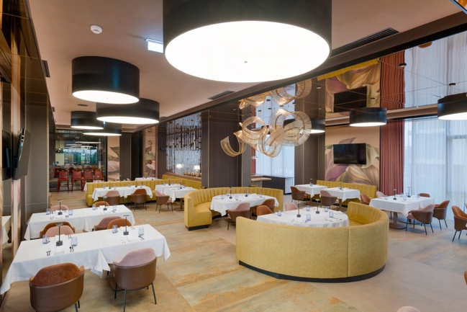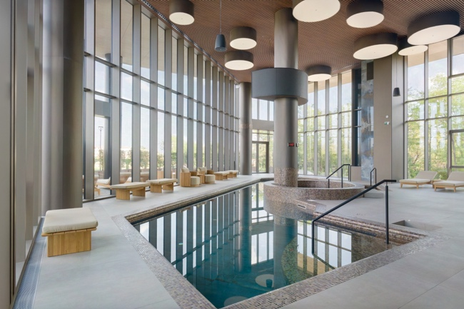
Mercure Oradea łączy nowoczesną gościnność z subtelnym nawiązaniem do bogatej historii i tożsamości kulturowej miasta, co znajduje odzwierciedlenie we wnętrzach hotelu. W Mercure Oradea filozofia marki, pozwalająca gościom odkryć prawdziwego ducha lokalizacji, ożywa dzięki przytulnemu, czerpiącemu z lokalnej kultury wystrojowi oraz przyjaznej atmosferze, co sprawia, że już od progu można odczuć więź z miastem.

Obecna w ponad 65 krajach marka Mercure tworzy hotele inspirowane lokalną kulturą, architekturą i gastronomią, zachęcając gości do odkrywania autentycznego charakteru odwiedzanych miejsc. Pobyt w hotelu można połączyć z korzyściami oferowanymi przez nagradzany program lojalnościowy i platformę rezerwacyjną ALL Accor.

Galeria zdjęć dostępna jest tutaj.

###
MERCURE
Od momentu powstania w 1973 roku marka Mercure zaprasza gości do lokalnych odkryć, tworząc hotele głęboko związane z charakterem swoich dzielnic i regionów poprzez design, gastronomię oraz doświadczenia kulturalne. Dziś Mercure rozwija tę filozofię w ramach podejścia Local Shared with Care, które oznacza dzielenie się autentycznymi lokalnymi doświadczeniami przy jednoczesnym wspieraniu społeczności, ochronie dziedzictwa kulturowego i odpowiedzialnym pozyskiwaniu produktów oraz usług. Mercure łączy globalną skalę z lokalnym znaczeniem, dzięki czemu rozwija się na świecie w sposób autentyczny i zakorzeniony w miejscach, w których działa. Marka obejmuje ponad 1 000 hoteli w ponad 65 krajach, w tym obiekty Mercure Living, zlokalizowane w centrach miast, nad morzem, poza głównymi ośrodkami miejskimi oraz w górach. Mercure jest częścią Accor, wiodącej globalnej grupy hotelarskiej liczącej ponad 5 800 obiektów w ponad 110 krajach, a także marką uczestniczącą w ALL Accor, platformie rezerwacyjnej i programie lojalnościowym zapewniającym dostęp do szerokiej gamy nagród, usług i doświadczeń.

mercure.com | all.com | group.accor.com

Kontakt dla mediów:

Agnieszka Kalinowska
Senior Media & PR Manager Poland & Eastern Europe, Accor
agnieszka.kalinowska@accor.com

